ПРОТОКОЛ № 7
Заседания научного студенческого дискуссионного Клуба историко-экономических исследований Департамента экономической теории
от 16.03.2023 г.

Председатель: руководитель клуба, проф. Ядгаров Я.С.
Секретарь: староста клуба, студентка Копёнкина Д.В.
Присутствовали: проф. Ядгаров Я.С., проф. Орлова Д.Р, к.э.н. старший преподаватель Макаров А.В, старший преподаватель Горбань А.А., руководитель по специальным проектам СБП Бархота А.В.

Повестка дня:

- Об итогах проведения Интеллектуального турнира «Экономика России: новые тренды развития» в рамках XIV Международного научного студенческого конгресса «Эволюция мировой и отечественной экономической мысли в контексте трендов развития экономики России в прошлом и настоящем» под эгидой научного студенческого дискуссионного Клуба историко-экономических исследований Департамента экономической теории.

- СЛУШАЛИ: проф. Ядгарова Я. С., доц. Остроумова В. В. об итогах проведения Интеллектуального турнира «Экономика России: новые тренды развития» в рамках XIII Международного научного студенческого конгресса «Эволюция мировой и отечественной экономической мысли в контексте трендов развития экономики России в прошлом и настоящем» под эгидой научного студенческого дискуссионного Клуба историко-экономических исследований Департамента экономической теории.
В мероприятии участвовало 141 человек: 4 преподавателя Департамента экономической теории (профессор Департамента экономической теории, доктор экономических наук, профессор Ядгаров Яков Семенович; профессор Департамента экономической теории, доктор экономических наук, доцент Орлова Динара Рустемовна; кандидат экономических наук, старший преподаватель Макаров Андрей Валерьевич, старший преподаватель Департамента экономической теории Горбань Анастасия Аркадьевна), руководитель по специальным проектам ПСБ, кандидат экономических наук Бархота Андрей Валерьевич и 136 студентов, представляющих 4 факультета Финуниверситета: финансовый; налоги, аудит и бизнес-анализ; международные экономические отношения; экономика и бизнес.
Были заслушаны 24 научных студенческих выступлений. В ходе работы Круглого стола были обсуждены вопросы, связанные с выработкой целостных и непредвзятых оценочных суждений о научно-практических и теоретико-методологических составляющих трендов развития экономики России в прошлом и настоящем. Основу суждений составили представленные участниками круглого стола результаты политэкономических изысканий отечественных и зарубежных исследователей в области общественного разделения труда, ценообразования, формирования и распределения доходов, а также иных аспектов финансово-экономических и денежно-кредитных отношений с участием институтов общества и государства.
Жюри отметило высокий уровень научных исследований участников турнира и определило победителей:

Диплом 1-й степени
№№ | Ф.И.О  (полностью) | Факультет,  группа | Тема научно-исследовательской работы | Научный руководитель  (Ф.И.О., ученая степень,  ученое звание, должность)
1 | Сотников Григорий Владимирович | Факультет налогов, аудита и бизнес-анализа, учебная группа НАУ21-10 | «Особенности теорий производительного труда в экономической науке конца XVIII-начала XIX веков» | Ядгаров Я.С. – д.э.н., профессор Департамента экономической теории Факультета международных экономических отношений
Диплом 2-й степени
1 | Сурмалян Рубен Эдуардович | Факультет международных экономических отношений, учебная группа МЭО21-6 | «Сущность и особенности концепции российской школы экономической мысли Л.И. Абалкина» | Орлова Д.Р. – д.э.н., доцент, профессор Департамента экономической теории Факультета международных экономических отношений
2 | Сухачёва Елена Максимовна | Финансовый факультет, учебная группа ФФ22-5 | «Проблемы интеграции отечественной экономической науки и хозяйственной жизни: дискуссионный аспект» | Горбань А.А. – старший преподаватель Департамента экономической теории
Диплом 3-й степени
1 | Копёнкина Дарья Владимировна | Финансовый факультет, учебная группа ФФ22-4 | «Особенности теории стоимости М. И. Туган-Барановского» | Ядгаров Я.С. – д.э.н., профессор Департамента экономической теории Факультета международных экономических отношений
2 | Петрова Ольга Валерьевна | Факультет международных экономических отношений, учебная группа МЭО21-11 | «Истоки современных антикризисных концепций в экономической науке первой половины XIX века» | Ядгаров Я.С. – д.э.н., профессор Департамента экономической теории Факультета международных экономических отношений
3 | Хамзаева Фатима Зелимхановна | Финансовый факультет учебная группа ФФ22-14 | «Сущность реформаторских» концепций А.Н. Косыгина и причины их непретворения в жизнь» | Макаров А.В. – к.э.н., старший преподаватель Департамента экономической теории Факультета международных экономических отношений

Ссылка на запись мероприятия: Международный научный студенческий конгресс «Эволюция мировой и отечественной экономической мысли в контексте трендов развития экономики России в прошлом и настоящем»

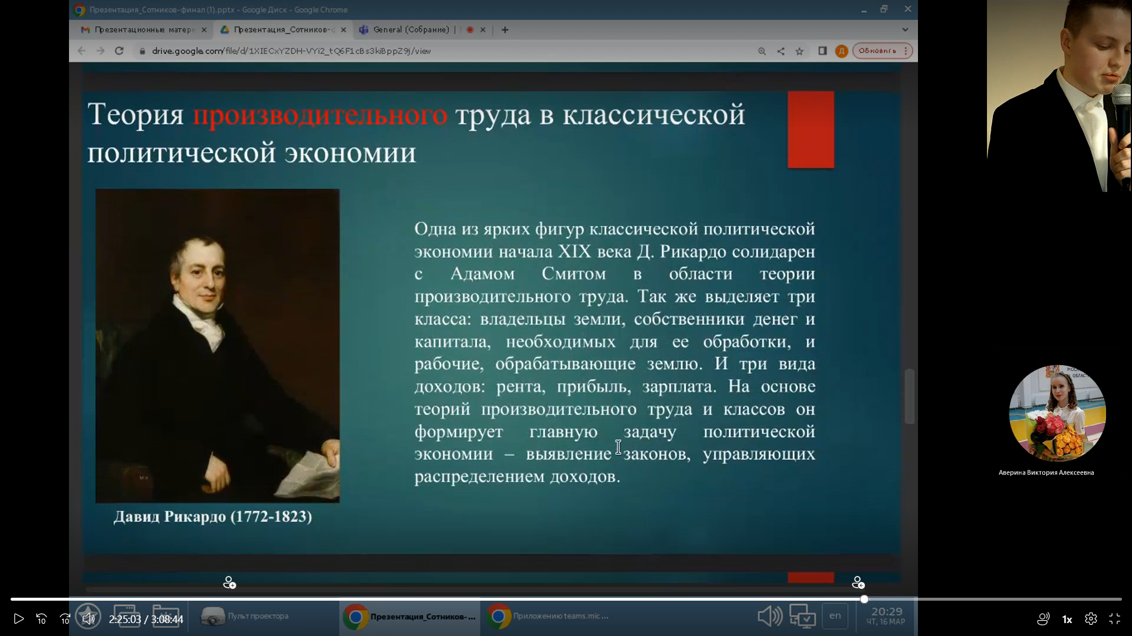

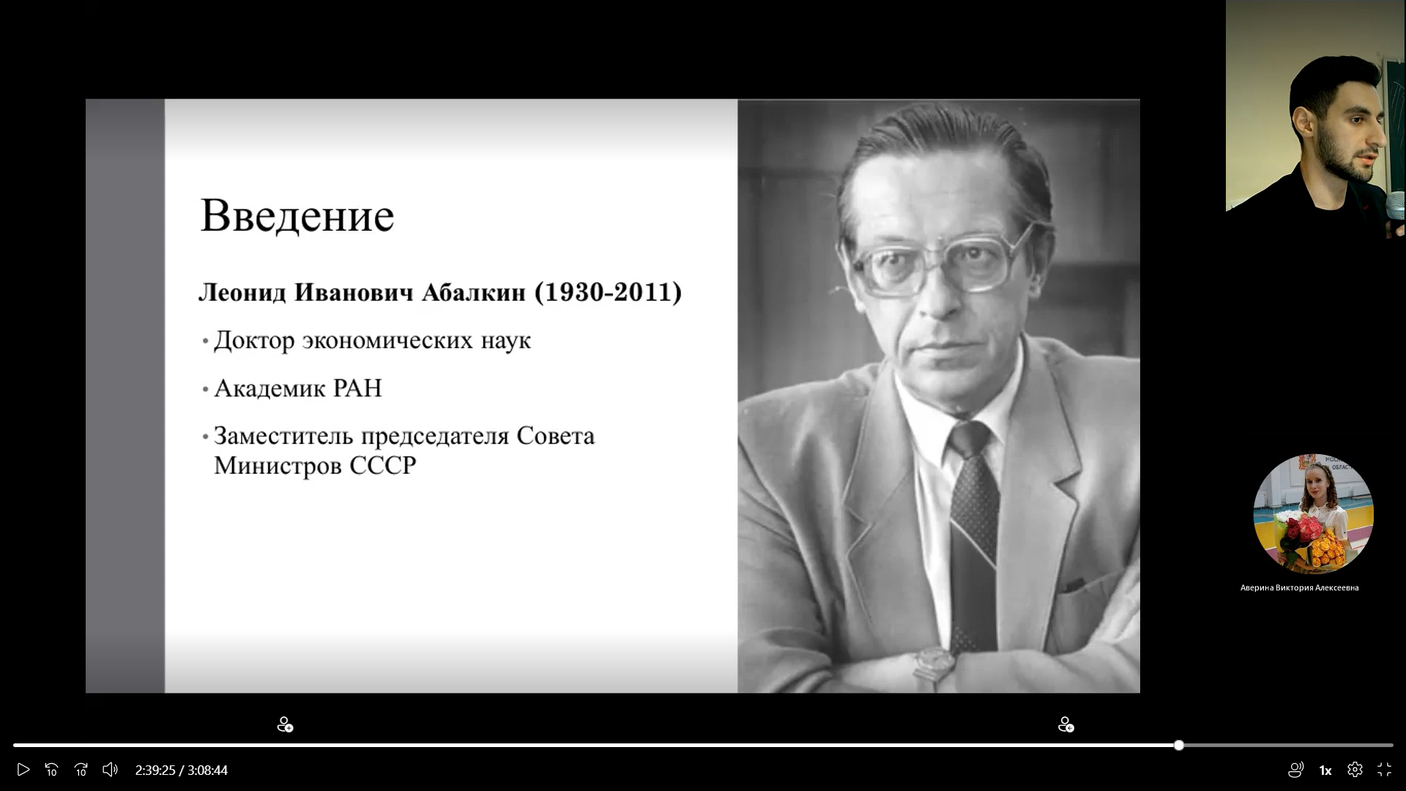
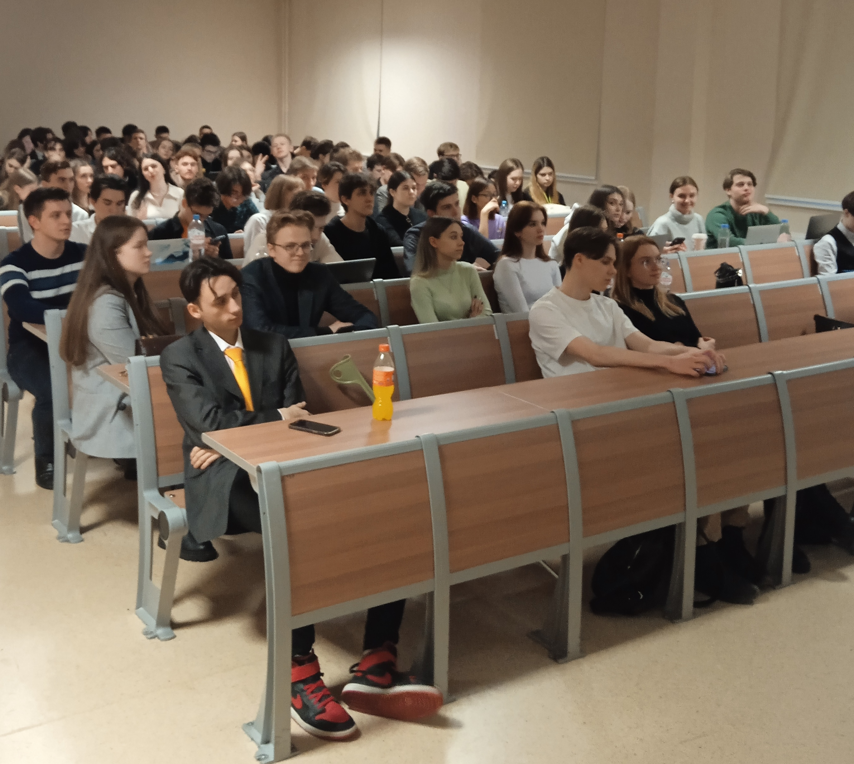

ПОСТАНОВИЛИ:
- одобрить итоги Интеллектуального турнира «Экономика России: новые тренды развития» и выразить благодарность организаторам и участникам мероприятия.

Руководитель научного студенческого дискуссионного Клуба историко-экономических исследований
д.э.н., профессор Я.С. Ядгаров

Секретарь
Д.В. Копёнкина
16.03.2023

Список участников

 | Фамилия | Имя | Отчество | Факультет | Номер группы
1 | Дранищев | Данила | Сергеевич | Финансовый | ФФ22-13
2 | Кисликов | Николай | Сергеевич | Финансовый | ФФ22-13
3 | Грачев | Николай | Олегович | Финансовый | ФФ22-13
4 | Смирнова | Дарья | Сергеевна | Финансовый | ФФ22-13
5 | Крицкий | Артём | Сергеевич | Финансовый | ФФ22-13
6 | Пухов | Александр | Игоревич | Финансовый | ФФ22-13
7 | Яшанова | Алина | Сергеевна | Финансовый | ФФ22-13
8 | Ковальчук | Иван | Дмитриевич | Финансовый | ФФ22-13
9 | Филь | Екатерина | Сергеевна | Финансовый | ФФ22-13
10 | Блах | София | Денисовна | Финансовый | ФФ22-13
11 | Гальямова | Валерия | Алексеевна | Финансовый | ФФ22-13
12 | Федоров | Константин | Евгеньевич | Финансовый | ФФ22-13
13 | Виноградов | Леонард | Сэрканович | Финансовый | ФФ22-13
14 | Изотенко | Ксения | Николаевна | Финансовый | ФФ22-13
15 | Агапитова | Дарья | Алексеевна | Финансовый | ФФ22-13
16 | Ковтун | Анастасия | Александровна | Финансовый | ФФ22-13
17 | Пермякова | Евгения | Цыденжаповна | Финансовый | ФФ22-13
18 | Летина | Ксения | Александровна | Финансовый | ФФ22-13
19 | Бодренков | Денис | Павлович | Финансовый | ФФ22-13
20 | Кравчук | Кирилл | Витальевич | Финансовый | ФФ22-13
21 | Вдовец | Филипп | Давидович | Финансовый | ФФ22-13
22 | Хроменков | Кирилл | Алексеевич | Финансовый | ФФ22-13
23 | Хажидогова | Элина | Анурбиевна | Финансовый | ФФ22-13
24 | Куканькова | Кристина | Максимовна | Финансовый | ФФ22-13
25 | Симашко | Иван | Дмитриевич | Финансовый | ФФ22-13
26 | Петров | Серафим | Кириллович | Финансовый | ФФ22-13
27 | Шабунова | Яна | Игоревна | Финансовый | ФФ22-14
28 | Калашникова | Оксана | Юрьевна | Финансовый | ФФ22-14
29 | Крезов | Иван | Дмитриевич | Финансовый | ФФ22-14
30 | Ермолаев | Лев | Алексеевич | Финансовый | ФФ22-14
31 | Зеленский | Виталий | Александрович | Финансовый | ФФ22-14
32 | Беликевич | Аким | Игоревич | Финансовый | ФФ22-14
33 | Хамзаева | Фатима | Зелимхановна | Финансовый | ФФ22-14
34 | Кривошей | Ксения | Александровна | Финансовый | ФФ22-14
35 | Швуим | Алексей | Алексеевич | Финансовый | ФФ22-14
36 | Поршнева | Ирина | Игоревна | Финансовый | ФФ22-14
37 | Поддубский | Данила | Олегович | Финансовый | ФФ22-14
38 | Чистобаев | Рустам | Шерзодбекович | Финансовый | ФФ22-14
39 | Островский | Михаил |  | Финансовый | ФФ22-14
40 | Курносов | Илья | Валерьевич | Финансовый | ФФ22-14
41 | Петрова | Екатерина | Александровна | Финансовый | ФФ22-14
42 | Иванов | Алексей | Фёдорович | Финансовый | ФФ22-14
43 | Шабунова | Яна | Игоревна | Финансовый | ФФ22-14
44 | Уташов | Савр | Санджиевич | Финансовый | ФФ22-14
45 | Клут | Айнар | Химизович | Финансовый | ФФ22-15
46 | Стригунов | Макар | Климович | Финансовый | ФФ22-15
47 | Хлопотунов | Георгий | Юрьевич | Финансовый | ФФ22-15
48 | Горбатова | Дарья | Дмитриевна | Финансовый | ФФ22-15
49 | Нелюб | Елена | Константиновна | Финансовый | ФФ22-15
50 | Проказов | Илья | Иванович | Финансовый | ФФ22-15
51 | Габайдулин | Руслан | Романович | Финансовый | ФФ22-15
52 | Пискарёва | Александра | Юрьевна | Финансовый | ФФ22-15
53 | Шляков | Валерий | Олегович | Финансовый | ФФ22-15
54 | Сотников | Даниил | Сергеевич | Финансовый | ФФ22-15
55 | Цыбуляк | София | Валерьевна | Финансовый | ФФ22-15
56 | Голосай | Владислав | Андреевич | Финансовый | ФФ22-15
57 | Батюта | Кристина | Андреевна | Финансовый | ФФ22-15
58 | Русакова | Елизавета | Романовна | Финансовый | ФФ22-15
59 | Колоскова | Елизавета | Викторовна | Финансовый | ФФ22-15
60 | Корякина | Александра | Вячеславовна | Финансовый | ФФ22-15
61 | Цветкова | Полина | Дмитриевна | Финансовый | ФФ22-15
62 | Джумабаев | Мухаммад | Орзуевич | Финансовый | ФФ22-4
63 | Вохидзода | Зохид | Идрис | Финансовый | ФФ22-4
64 | Одинцова | Екатерина | Андреевна | Финансовый | ФФ22-4
65 | Токарев | Дмитрий | Андреевич | Финансовый | ФФ22-4
66 | Бадика | Наталья | Витальевна | Финансовый | ФФ22-4
67 | Анисимов | Михаил | Романович | Финансовый | ФФ22-4
68 | Романова | Софья | Вадимовна | Финансовый | ФФ22-4
69 | Васенина | Валентина | Викторовна | Финансовый | ФФ22-4
70 | Шереметьев | Александр | Дмитриевич | Финансовый | ФФ22-4
71 | Копенкина | Дарья | Викторович | Финансовый | ФФ22-4
72 | Урютов | Дмитиий | Викторович | Финансовый | ФФ22-4
73 | Мазанина | Анастасия | Александровна | Финансовый | ФФ22-4
74 | Мастернак | Михаил | Александрович | Финансовый | ФФ22-4
75 | Клюшникова | Дарья | Андреевна | Финансовый | ФФ22-4
76 | Потехин | Дмитрий | Вадимович | Финансовый | ФФ22-4
77 | Соколова | Виктория | Николаевна | Финансовый | ФФ22-4
78 | Журилов | Егор | Игоревич | Финансовый | ФФ22-4
79 | Торосян | Аргишти |  | Финансовый | ФФ22-4
80 | Дьяков | Алексей | Владимирович | Финансовый | ФФ22-4
81 | Максимова | Анастасия | Павловна | Финансовый | ФФ22-4
82 | Емельянова | Мария | Сергеевна | Финансовый | ФФ22-4
83 | Новожилова | Наталия | Николаевна | Финансовый | ФФ22-4
84 | Коваленко | Анастасия | Николаевна | Финансовый | ФФ22-4
85 | Самодуров | Даниил | Сергеевич | Финансовый | ФФ22-4
86 | Ноздрин | Роман | Алексеевич | Финансовый | ФФ22-4
87 | Айвазян | Амаля |  | Финансовый | ФФ22-5
88 | Пугачев | Кирилл | Андреевич | Финансовый | ФФ22-5
89 | Рабин | Игорь | Максимович | Финансовый | ФФ22-5
90 | Купляков | Владимир | Максимович | Финансовый | ФФ22-5
91 | Кирьянов | Никита | Андреевич | Финансовый | ФФ22-5
92 | Алимханов | Магомед | Сулиманович | Финансовый | ФФ22-5
93 | Кузнецов | Михаил | Дмитриевич | Финансовый | ФФ22-5
94 | Трошкин | Артем | Алексеевич | финансовый | ФФ22-5
95 | Блохина | Валентина | Юрьевна | финансовый | ФФ22-5
96 | Бабошина | Анастасия | Александровна | финансовый | ФФ22-5
97 | Алаев | Егор | Александрович | Финансовый | ФФ22-5
98 | Малышкина | Варвара | Андреевна | Финансовый | ФФ22-5
99 | Сухачева | Елена | Максимовна | Финансовый | ФФ22-5
100 | Семенов | Георгий | Евгеньевич | Финансовый | ФФ22-5
101 | Иванов | Антон | Андреевич | Финансовый | ФФ22-5
102 | Карпова | Алёна | Игоревна | Финансовый | ФФ22-5
103 | Жданенков | Григорий | Михайлович | Финансовый | ФФ22-5
104 | Давлатов | Ахмаджон | Махмадмуродович | Финансовый | ФФ22-5
105 | Вакуленко | Борис | Александрович | Финансовый | ФФ22-5
106 | Попов | Игорь | Дмитриевич | Финансовый | ФФ22-5
107 | Алексеенков | Илья | Алексеевич | Финансовый | ФФ22-6
108 | Лахтикова | Александра | Игоревна | Финансовый | ФФ22-6
109 | Богдашкина | Елена | Михайловна | Финансовый | ФФ22-6
110 | Дедок | Софья | Романовна | Финансовый | ФФ22-6
111 | Карташова | Оксана | Михайловна | Финансовый | ФФ22-6
112 | Киреева | Елена | Сергеевна | Финансовый | ФФ22-6
113 | Наговицына | Ксения | Игоревна | Финансовый | ФФ22-6
114 | Лисина | Анастасия | Дмитриевна | Финансовый | ФФ22-6
115 | Небылица | Олег | Романович | Финансовый | ФФ22-6
116 | Алексеенков | Илья | Алексеевич | Финансовый | ФФ22-6
117 | Власта | Ярослав | Тарасович | Финансовый | ФФ22-6
118 | Царенко | Александр | Валерьевич | Финансовый | ФФ22-6
119 | Грохольский | Никита | Сергеевич | Финансовый | ФФ22-6
120 | Хоаг Тхи Хонг Нгок |  |  | Финансовый | ФФ22-6
121 | Крыштак | Максим | Александрович | Финансовый | ФФ22-6
122 | Тимерзянов | Тимур | Маратович | Финансовый | ФФ22-6
123 | Мартынова | Алена | Алексеевна | Финансовый | ФФ22-6
124 | Овсенчук | Стефания | Сергеевна | Финансовый | ФФ22-6
125 | Магомедова | Заира | Магомедовна | Финансовый | ФФ22-6
126 | Пискарев | Кирилл | Максимович | Экономики и Бизнеса | ЭиБ21-7
127 | Петрова | Ольга | Валерьевна | МЭО | МЭО21-11
128 | Авдеенко | Максим | Андреевич | Финансовый | ФФ21-5
129 | Аверина | Виктория | Алексеевна | МЭО | МЭО21-4
130 | Борин | Артем | Витальевич | Налогов, аудита и бизнес-анализа | НАУ21-9
131 | Кузнецова | Ольга | Кирилловна | Финансовый | ФФ21-4
132 | Мкртчян | Виктория | Хачатуровна | Налогов, аудита и бизнес-анализа | НАУ21-11
133 | Сотников | Григорий | Владимирович | Налогов, аудита и бизнес-анализа | НАУ21-10
134 | Стрельникова | Полина | Алексеевна | Налогов, аудита и бизнес-анализа | НАУ21-10
135 | Сурмалян | Рубен | Эдуардович | МЭО | МЭО21-6
136 | Шульга | Диана | Руслановна | Налогов, аудита и бизнес-анализа | НАУ21-9

